PROJECT CHARTER — PROYECTO ÁGIL
Sistema de Gestión de evento de cumpleaños para Mascotas
DogSitter Chile | Ingeniería de Software

Nombre del Proyecto | DogSitter — Plataforma de Gestión de Eventos para Mascotas
Early Adopter | Dog Sitter Chile (dogsitterchile.cl)
Rubro | Banquetería y Producción de Eventos Temáticos para Mascotas (Pet-Party Planner)
Metodología | Scrum Ágil — 4 Sprints de 1 semana c/u
Fecha de Inicio | Mayo 2026
Versión | 1.0

1. Introducción
Este documento constituye el punto de partida oficial para el proyecto DogSitter, desarrollado en el contexto del curso de Ingeniería de Software. El caso de negocio corresponde al early adopter Dog Sitter Chile, empresa chilena especializada en banquetería y producción de eventos temáticos para mascotas (Pet-Party Planner).
El sistema busca reemplazar los procesos manuales actuales —gestión por WhatsApp, hojas de cálculo y libretas— por una plataforma web centralizada que automatice la cotización, el motor de cálculo gastronómico, la asignación de personal y el seguimiento post-evento.
Este es un documento vivo que debe ser revisado y actualizado durante las sesiones de Refinamiento del Product Backlog.

2. Equipo de Proyecto Scrum

Nombre | Rol Scrum | Responsabilidad Principal
Valentina Núñez | Product Owner | Define backlog, reglas de negocio e historias de usuario
Javier Parra | Scrum Master | Facilita el proceso y asegura la entrega incremental
Luis Grossolli | Developer — Backend | PostgreSQL, Docker, GitHub y entorno VPS (Ubuntu)
Yuliana Calvucura | Developer — Frontend | Apoyo en desarrollo y entrega incremental
Catalina Salinas | Developer — BD / DevOps | Spring Boot (Java 21), lógica de negocio y API REST

Organigrama del equipo
DOGSITTER (Patrocinador)
│
Coordinador DOGSITTER / stakeholder
│
┌───────────────────────────────┐
│ │
Valentina Nunez (Product Owner) │
│
Javier Parra (Scrum Master)
│
│
Equipo de Desarrollo
┌──────────────────—─┬────────────────────┬───────────────┐
│ │ │
Desarrollador 1 Desarrollador 2 Desarrollador 3
Luis Grossolli Yuliana Calvucura Catalina Salinas

3. Cliente y Caso de Proyecto
Dog Sitter Chile opera bajo un modelo de Venta Directa (D2C) y Servicio por Encargo. Su flujo actual de negocio se estructura en cuatro etapas:
- Captación: clientes descubren el servicio vía redes sociales e Instagram (@dogsitter.cl).
- Pedido: el cliente solicita un evento a través del formulario de evento web.
- Producción: gastronomía y decoración personalizadas para cada evento.
- Logística: entrega y coordinación del evento.

Datos Clave del Negocio:
- Servicio por encargo: cada fiesta es única y personalizada al 100%.
- Tienda online activa: catálogo en dogsitterchile.cl con tortas, cupcakes y accesorios.
- Canal principal: Instagram @dogsitter.cl como vitrina y captación principal.
- Segmento objetivo: dueños de mascotas que buscan celebrar eventos memorables.
El problema central es que la logística manual genera cuellos de botella, errores en cálculo de porciones, personal desorganizado y falta de seguimiento post-evento. La oportunidad es desarrollar un sistema centralizado que transforme estas solicitudes en operaciones automatizadas.

4. Objetivos y Alineación Estratégica

4.1 Objetivo de Negocio
Reducir los errores operacionales y el tiempo de gestión de eventos de Dog Sitter Chile mediante la digitalización y automatización de sus procesos de cotización, planificación gastronómica, asignación de personal y seguimiento, permitiendo escalar el negocio sin incrementar proporcionalmente la carga de trabajo manual.

4.2 Objetivo del Proyecto
Diseñar y desarrollar en 4 semanas un sistema web (MVP) que gestione el ciclo de vida completo de un evento de cumpleaños para mascotas: desde la solicitud del dueño hasta la generación de la minuta final, incluyendo el motor de cálculo de menú especie-seguro y la planificación del staff.

4.3 Objetivos Específicos (SMART)
- Implementar el módulo de registro y validación de eventos (validación de especie, regla 1 adulto/mascota) antes del final del Sprint 1.
- Desarrollar el motor de cálculo gastronómico (menú canino, tortas, menú humano y bebestibles) con sus fórmulas documentadas, antes de finalizar el Sprint 2.
- Implementar la asignación automática de staff y la generación de agenda antes del Sprint 3.
- Entregar el módulo de ejecución (control de acceso, bitácora, marcaje de turno y minuta final) en el Sprint 4, con al menos 5 casos de prueba validados.

5. Alcance y Solución Técnica

5.1 Requerimientos de Alto Nivel
- Gestión digital de solicitudes de eventos de cumpleaños para mascotas.
- Validación automática de especie de asistentes (solo misma especie que el cumpleañero)
- Control estricto de la regla 1 adulto responsable por mascota asistente.
- Motor de cálculo automático de menú canino (albóndigas por tamaño, tortas especie-seguras) y menú humano (finger food, sliders, tablas de picoteo, bebestibles).
- Bolsa sorpresa automatizada y lógica de dinámica/juguetes.
- Cotización automática estimada según perfil de asistencia.
- Planificación y asignación de staff (coordinador, monitores caninos, garzones, veterinario de guardia).
- Control de acceso al evento con verificación del dueño/mascota.
- Bitácora de incidentes en tiempo real durante la ejecución.
- Generación automatizada de minuta final del evento.

6. Descripción de la Solución
La solución es una plataforma web centralizada (Sistema Web) que transforma las solicitudes de clientes en operaciones automatizadas. El flujo lógico general es:
- El Cliente (dueño de mascota) envía una solicitud de evento a través del Portal Web Cliente.
- El Sistema centraliza la solicitud y dispara el Motor de Cálculo de Insumos automático.
- El Administrador revisa, aprueba la reserva y configura detalles del evento desde el Portal Web Administrador.
- El personal operativo ejecuta el evento consultando su agenda desde el Portal Web Staff.
- Al cierre se genera el Reporte del Evento para seguimiento post-evento.

6.1 Modelo de la Solución — Esquema Napkin
El modelo conceptual identifica los siguientes componentes principales:
- Portal Web Cliente: permite a los clientes solicitar y gestionar eventos.
- Portal Web Administrador: facilita la gestión y aprobación de eventos.
- Portal Web Staff: proporciona herramientas para el personal del evento.
- Motor de Cálculo de Insumos: calcula los recursos necesarios para los eventos.
- Base de Datos: almacena y gestiona los datos del evento.
- Infraestructura: proporciona el entorno de alojamiento y control de versiones.

6.2 Alcance del Producto
En alcance:
- Registro y validación de solicitudes de eventos con control de especie.
- Validación de la regla 1 adulto responsable por mascota asistente (sin excepciones).
- Motor de cálculo automático de menú canino: albóndigas según tamaño del perro (pequeño ×2, mediano ×3, grande ×4), tortas veganas, proteicas y frías con gramajes por porción.
- Motor de cálculo de menú humano: finger food (×3 por humano), sliders (0.04 kg/ud), tablas de picoteo (×1 cada 10 humanos), bebestibles (1 litro sin alcohol / 3 unidades con alcohol por humano).
- Bolsa sorpresa automatizada y lógica de dinámica/juguetes.
- Cotización automática estimada en base al perfil de asistencia.
- Asignación de staff: coordinador (1 fijo), animadores/monitores caninos (ratio dinámico N/5), garzones (N/10), veterinario de guardia (1 obligatorio).
- Generación de agenda de staff y control de acceso al evento.
- Bitácora de incidentes en tiempo real durante la ejecución.
- Generación de minuta y reporte final del evento.
Fuera de alcance:
- No gestiona pagos ni integración con pasarelas de cobro en el MVP.
- No permite eventos con más de una especie de mascota simultáneamente.
- No gestiona inventario de insumos ni compras a proveedores.
- No realiza diagnósticos médicos ni reemplaza la función del veterinario.
- No integra certificados veterinarios externos.
- Implementación de nube y base de datos operativa solo por 1 mes.
- Solo sistema web (no app móvil nativa en el MVP).
- Implementación de nube y base de datos operativa solo por 1 mes (alcance académico).

6.3 Tecnologías de Desarrollo e Implementación

Categoría | Tecnología / Herramienta
Frontend | React.js + Tailwind CSS, Node.js (build responsivo)
Backend | Spring Boot (Java 21) — API REST
Base de Datos | PostgreSQL
Infraestructura | VPS Ubuntu Server 22.04 LTS – RAM: 2GB - CPU: 2vCPU - Almacenamiento: 1 TB SSD - Costo: ~$5 USD/mes
Control de Versiones | GitHub
Contenedores | Docker + Docker Compose
Documentación API | Swagger / OpenAPI 3.0
Tablero Ágil | Trello (Scrum Board)

7. Equipo de Proyecto y Perfiles de Usuarios

7.1 Equipo Scrum
- Product Owner: Valentina Nuñez — gestiona reglas de negocio y prioriza el backlog.
- Scrum Master: Javier Parra — facilita los eventos Scrum y la entrega incremental.
- Developer (Backend): Luis Grossolli — Spring Boot, lógica de negocio y API REST.
- Developer (Frontend): Yuliana Calvucura — React.js + Tailwind, vistas por rol de usuario.
- Developer (BD/DevOps): Catalina Salinas — PostgreSQL, Docker, GitHub, entorno VPS.

7.2 Perfiles de Usuario (Personas)
ACTOR 1 — Cliente (Dueño/a de Mascota)
Rol / Función | Dueño/a de mascota que busca organizar un evento memorable para su mascota. Genera solicitudes, revisa su historial de eventos y recibe la propuesta y minuta final.
Historias de Usuario | - HU01: Como cliente, quiero registrar la solicitud de un evento indicando especie, temática, fecha y lugar.  - HU02: Como cliente, quiero seleccionar los servicios gastronómicos (torta, pupcakes, albóndigas, menú humano).  - HU03: Como cliente, quiero agendar fecha y lugar del evento y recibir confirmación del sistema.  - HU04: Como cliente, quiero recibir una cotización automática estimada según el perfil de asistencia.  - HU05: Como cliente, quiero recibir la minuta final con el detalle completo del evento.

ACTOR 2 — Administrador (Organizador del Evento)
Rol / Función | Gestiona las operaciones del negocio. Aprueba reservas, coordina al personal y supervisa cada evento. Configura los detalles del menú, decoración y horarios.
Historias de Usuario | - HU06: Como administrador, quiero revisar las solicitudes de eventos pendientes y aprobar o rechazar reservas.  - HU07: Como administrador, quiero asignar personal operativo (garzones, monitores caninos, decoradores) a cada evento.  - HU08: Como administrador, quiero configurar los detalles del evento (menú, decoración, tipo de torta, horarios).  - HU09: Como administrador, quiero que el sistema calcule automáticamente el menú canino y humano según el perfil de asistencia.  - HU10: Como administrador, quiero gestionar la agenda del evento y generar la minuta final.

ACTOR 3 — Personal Operativo (Staff)
Rol / Función | Personal operativo en terreno: garzones, técnico veterinario, animadores y personal de decoración/limpieza. Ejecuta los servicios durante el evento.
Historias de Usuario | - HU11: Como personal, quiero consultar la agenda de eventos que tengo asignados.  - HU12: Como personal, quiero marcar el inicio y fin de mi turno de servicio desde el sistema.  - HU13: Como personal, quiero registrar incidencias ocurridas durante el evento en la bitácora.  - HU14: Como personal, quiero verificar la identidad de cada mascota y su dueño responsable en el control de acceso.

ACTOR 4 — El Sistema (Actor Silencioso)
Rol / Función | Actor automatizado que opera sin intervención humana directa. Ejecuta cálculos, validaciones y generación de reportes.
Historias de Usuario | - HU15: El sistema calcula automáticamente albóndigas según tamaño: pequeño ×2, mediano ×3, grande ×4 unidades.  - HU16: El sistema calcula el menú humano: finger food ×3/persona, sliders a 0.04 kg/ud, bebestibles según tipo.  - HU17: El sistema valida que todos los asistentes sean de la misma especie que el cumpleañero.  - HU18: El sistema asigna staff automáticamente: 1 coordinador fijo, monitores caninos (N/5), garzones (N/10).  - HU19: El sistema genera la minuta final consolidada con insumos, staff y reporte del evento.

8. Motor de Cálculo Gastronómico — Fuentes y Fórmulas
Las fórmulas del motor de cálculo son la columna vertebral del sistema. Se documentan aquí como referencia para el equipo de desarrollo:

8.1 Menú Canino
Variable de entrada: perros por tamaño (P = pequeño, M = mediano, G = grande).
- Total Albóndigas = (P × 2) + (M × 3) + (G × 4)
- Gramaje de Proteína = (Total Albóndigas / 10) × 0.25 kg

8.2 Tortas de Cumpleaños Caninas (P = porciones totales de perros)
Torta Vegana (Base Avena):
- Avena = P × 0.45 kg | Plátano = P × 0.35 kg | Zanahoria = P × 0.25 kg
- Huevos = P × 2 unidades | Cobertura: Yogur = P × 0.30 kg | Maní = P × 0.10 kg
Torta Proteica (Base Carne):
- Carne/Pollo crudo = P × 0.70 kg | Verduras = P × 0.30 kg | Avena (aglutinante) = P × 0.15 kg
- Cobertura: Papa molida = P × 0.40 kg | Snacks = P × 0.05 kg
Torta Fría:
- Paté/Comida húmeda = P × 0.80 kg | Avena = P × 0.20 kg
- Cobertura: Yogur = P × 0.25 kg | Frutos rojos = P × 0.05 kg

8.3 Menú Humano
- Unidades Finger Food = Total Humanos × 3
- Kilos de Carne Sliders = Total Unidades × 0.04 kg
- Tablas de Picoteo = Total Humanos / 10
- Líquidos sin alcohol = Total Humanos × 1 Litro
- Líquidos con alcohol = Total Humanos × 3 Unidades

Fuente de las fórmulas: definición del equipo Dog Sitter Chile en base a su experiencia operativa en eventos previos.

9. Metodología y Tablero Ágil
Metodología: Scrum. Se realizarán los eventos: Planning, Daily Standup, Sprint Review y Retrospectiva.
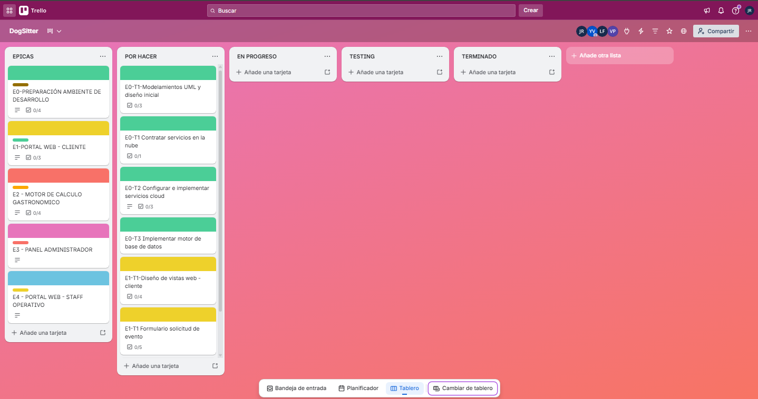

9.1 Product Backlog — Planificación 4 Semanas

Sprint | Épicas | Entregables / Artefactos | Prioridad
Sprint 1 — Semana 1 | É0 — Infraestructura y Diseño | Configuración entorno VPS + Docker + GitHub. Diseño modelo lógico (UML/DCU/MER). Diagrama de actividad. Wireframes estáticos. Tablero Trello. | Alta
Sprint 2 — Semana 2 | É1 — Base de datos y vistas estáticas | MER implementado en PostgreSQL. Vistas de usuario estáticas en React (cliente, admin, staff). Casos de uso y prueba. API REST base con Swagger. | Alta
Sprint 3 — Semana 3 | É2 — Gestión de solicitudes y cálculo | US01–US06: Registro de evento, validación de especie, regla 1 adulto/mascota, motor de cálculo de menú canino/humano, tortas y bebestibles. | Alta
Sprint 4 — Semana 4 | É3 — Staff, ejecución y minuta final | US07–US10: Asignación de staff, agenda, control de acceso, bitácora de incidentes, marcaje de turno, generación de minuta final. Aplicación de casos de prueba. | Alta

9.2 Componentes y Artefactos por Épicas

Épica | Componente | Funcionalidades clave
E0- Preparación ambiente de desarrollo | Definir la estructura del software y la base de datos | Modelamiento del diseño inicial, Servicios de la nube, configuración cloud, Implementar motor base de datos
E1 — Portal Web Cliente | Formulario de solicitud | Registro de evento, validación de especie, regla 1 adulto/mascota, selección de menú y temática, agendamiento
E2 — Motor de Cálculo Gastronómico | Algoritmos gastronomía canina y humana | Cálculo de alimentos, recetas especie-seguras, bolsa sorpresa automatizada, lógica de dinámica/juguetes
E3 — Panel Administrador | Panel de gestión y aprobación de eventos | Aprobación/rechazo de reservas, asignación de staff, configuración de menú/horarios, cálculo automático de presupuesto
E4 — Portal Web Staff Operativo | Herramientas para el personal en terreno | Consulta de agenda, marcaje de turno, registro de incidencias, control de acceso, generación de minuta final

9.3 Links de Recursos del Proyecto

Recurso / Herramienta | Link / Descripción
Tablero Ágil (Trello) | https://trello.com/b/kG6UptBq/dogsitter
Repositorio GitHub | Por configurar por el equipo
Storage / Drive | Google Drive compartido del equipo
Early Adopter — Web | https://www.dogsitterchile.cl/
Early Adopter — Instagram | https://www.instagram.com/dogsitter.cl
Herramienta IA complementaria | ClaudeCode / NotebookLM
Reuniones remotas | Google Meet / Zoom
Documentación API | Swagger / OpenAPI (integrado al backend)

10. Anexos

10.1 Diagrama de Caso de Uso General
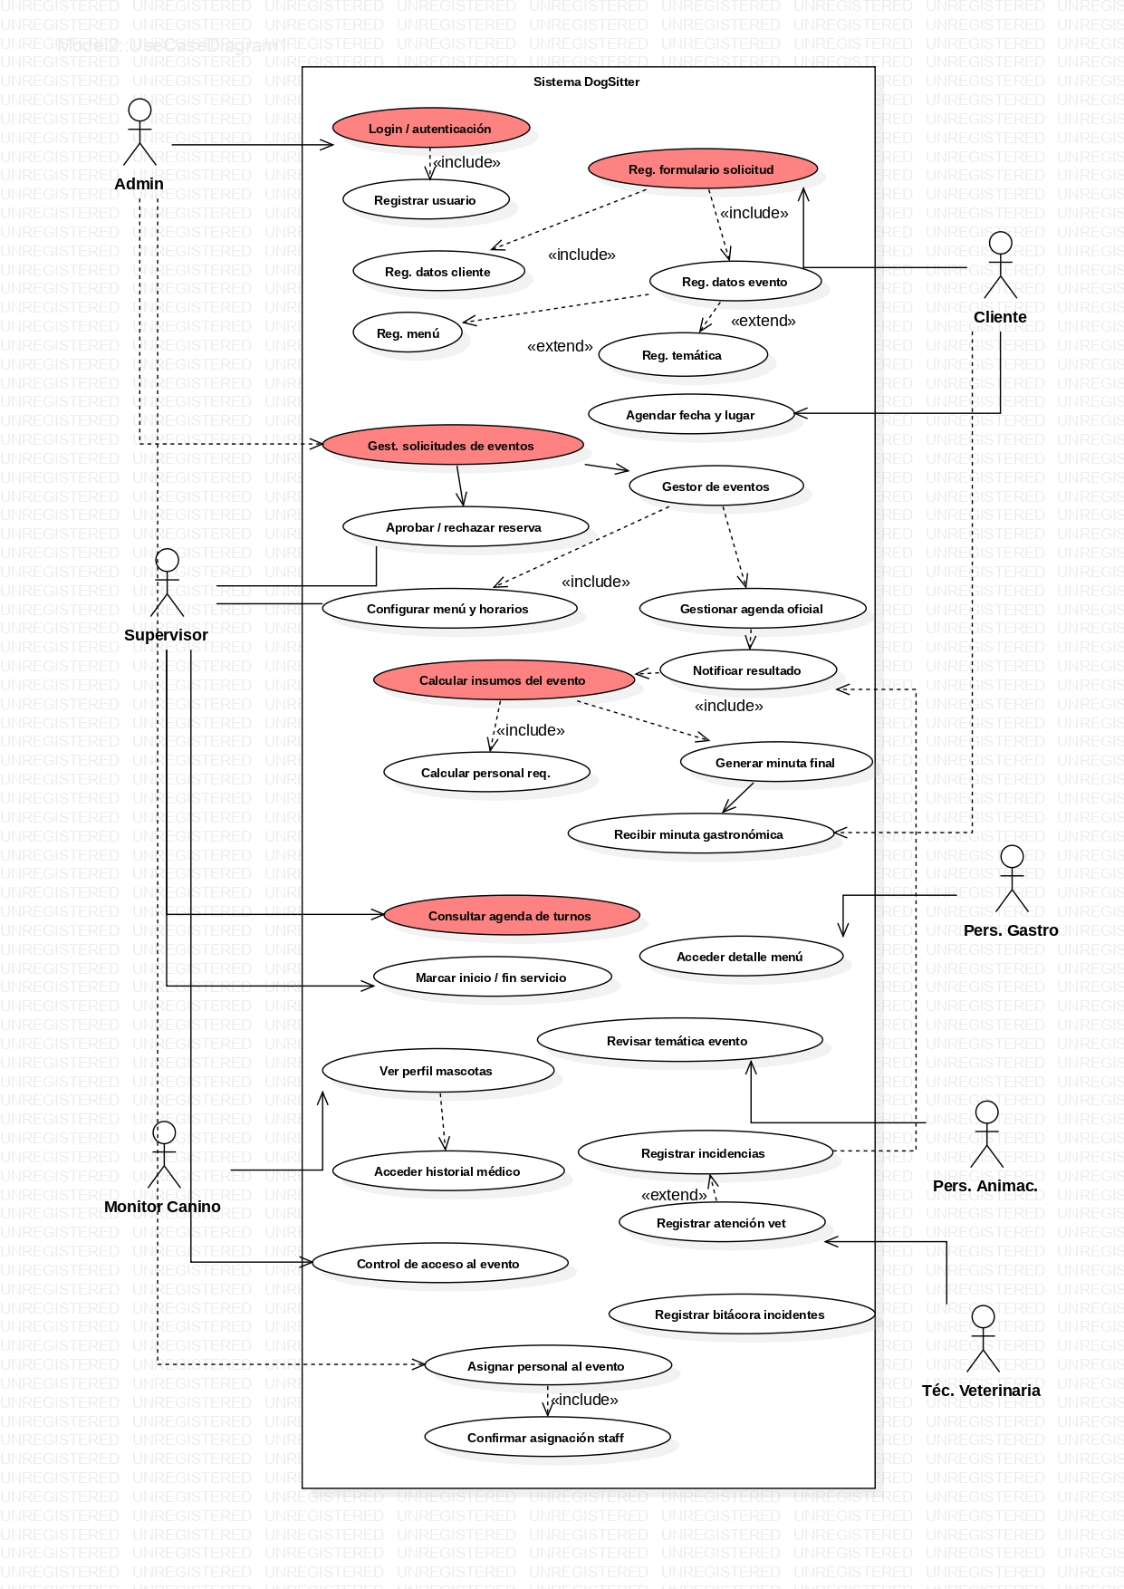

10.2 MER — Modelo de Datos
Entidades principales: Evento (central), Mascota, Cliente, Empleado, Menú Canino, Menú Humano, Bebestible, Bitácora, Marcaje Turno, Minuta Final, Lugar, Temática, Tipo de Torta, Insumo Torta, entre otras.
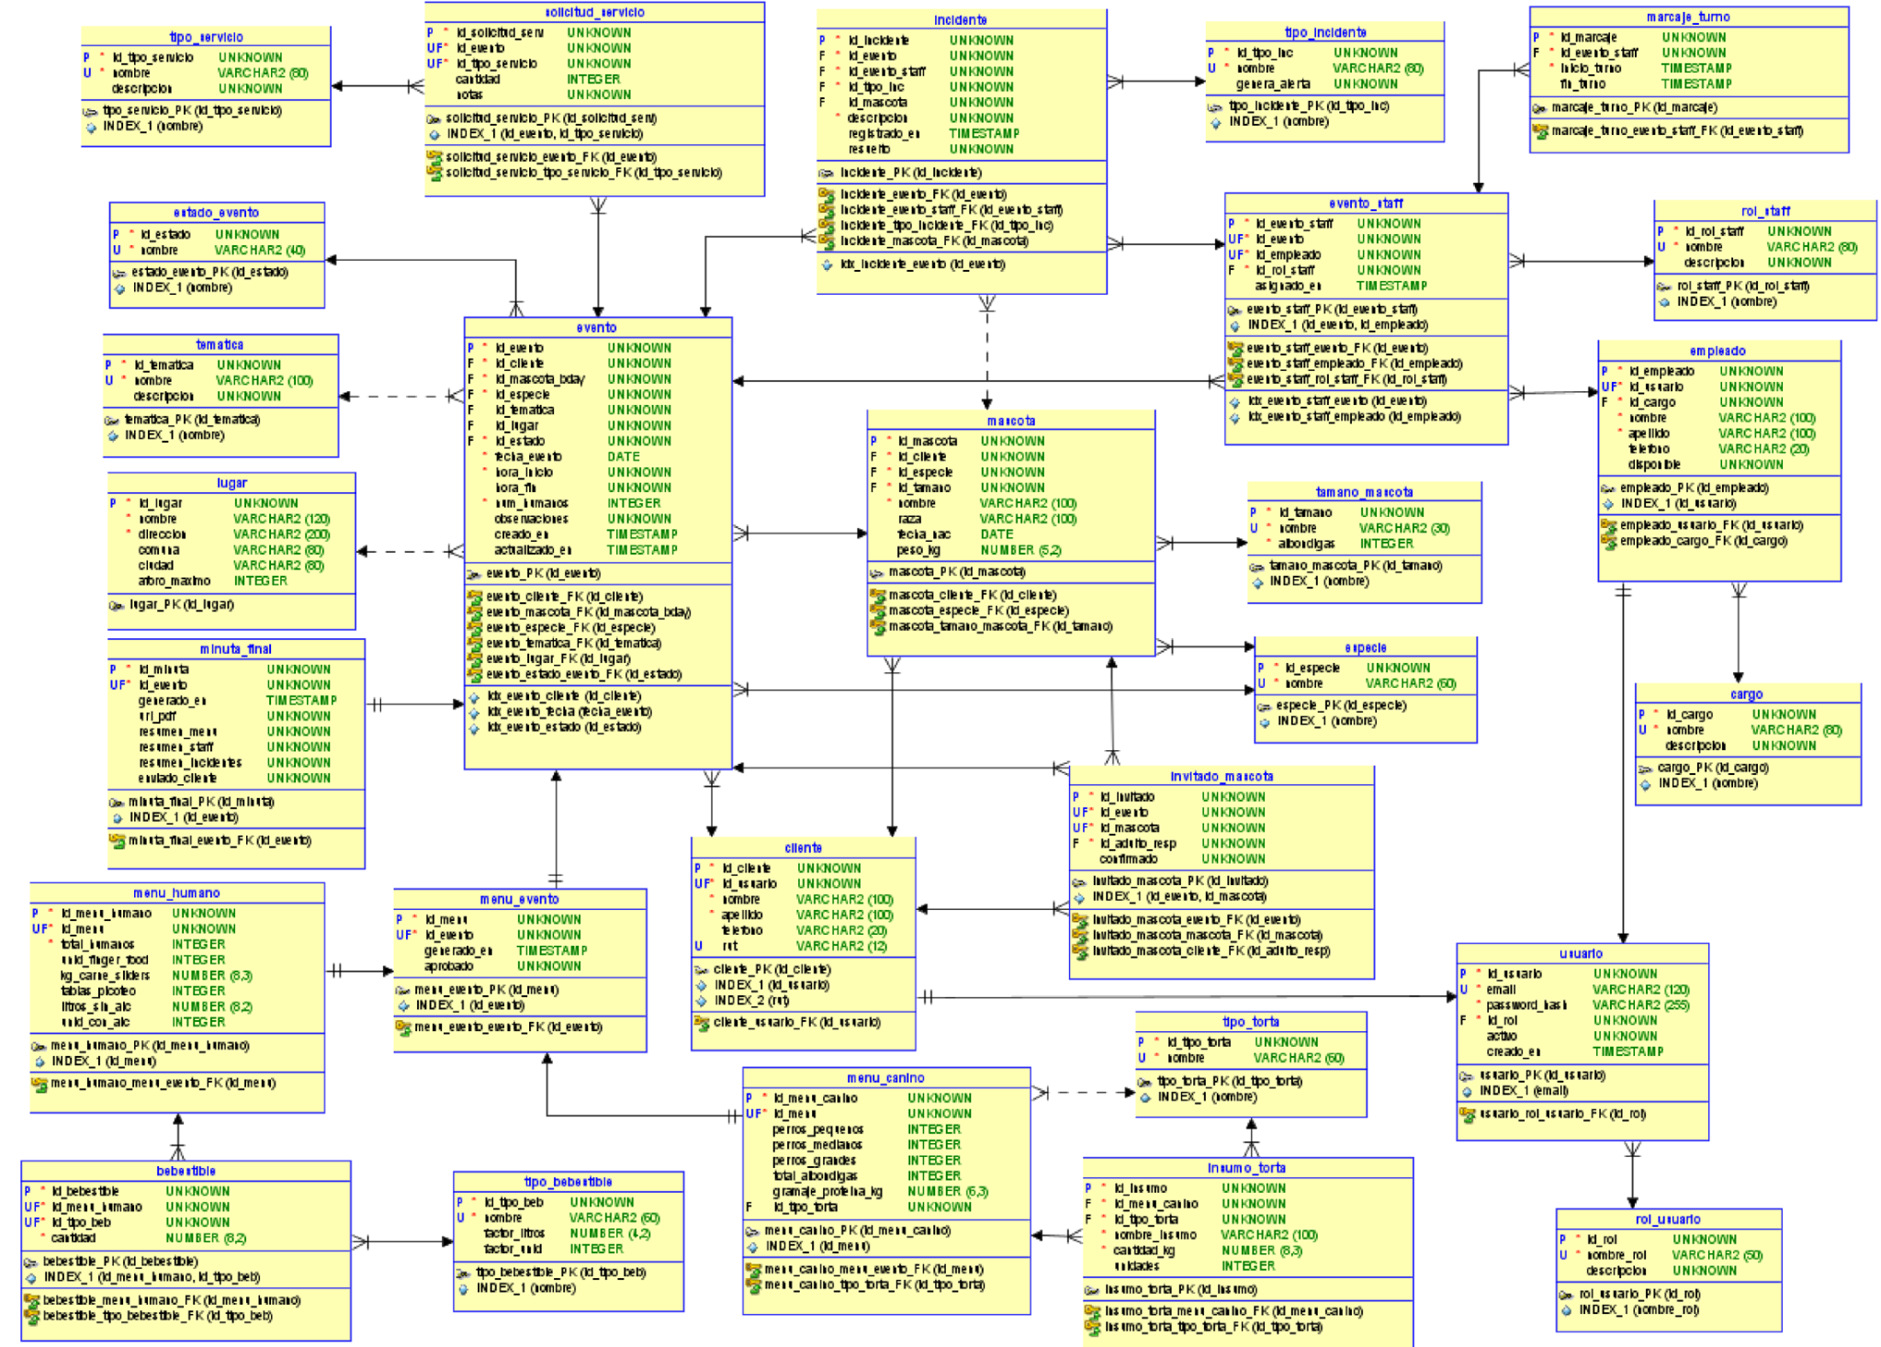

10.3 Principales Vistas de Usuario — Frontend
Vistas identificadas para el MVP:
- Vista Cliente: formulario de solicitud de evento con datos generales (nombre, fecha, tipo de recinto, equipamiento), perfil de asistencia con regla 1 adulto/mascota.
- Vista Administrador: panel de solicitudes, aprobación de reservas, asignación de staff, configuración de evento y generación de reportes.
- Vista Personal (Staff): agenda de eventos asignados, control de inicio/fin de turno, registro de incidencias, acceso al detalle del menú.

